قدرت Pseudo-Classes در تگ <a/>

حامد ناظری – شهریور 1403

# شبه کلاس ها یا Pseudo class ها در CSS:

شبه کلاس ها کلمات کلیدی ای هستند که برای تعیین یک حالت خاص از عنصر انتخاب شده به سلکتورها اضافه می شوند. شبه کلاس ها مشابه کلاس های معمولی CSS می باشند با این تفاوت که در HTML نوشته نمی شوند.

تفاوت دیگر آنها با دیگر سلکتور ها این است که کلاس های Pseudo عناصر HTML را با توجه به رفتار کاربر وضعیت عنصر را بصورت پویا و زنده هدف قرار می دهند. در طراحی سایت و در نتیجه CSS ممکن است قصد داشته باشید تا به سلکتورهای خود جلوه های خاصی بدهید، برای اینکار باید از شبه کلاس ها یا همان Pseudo-Classes استفاده کنید. شبه کلاس ها با علامت کولن یعنی " : " مشخص می شوند و بعد از سلکتور یا کلاس قرار می گیرند.

# کلاس های Anchor Pseud:

لینک ها در صفحهات وب می توانند به اشکال مختلفی نمایش داده شوند:

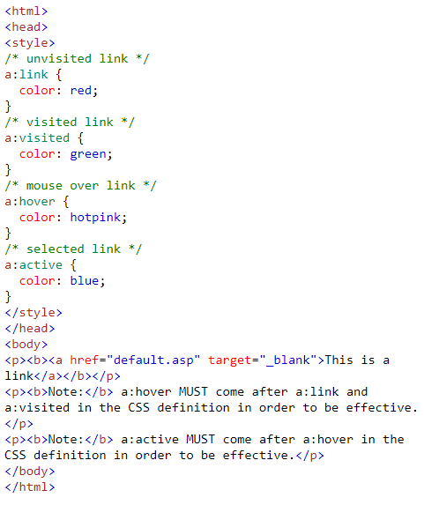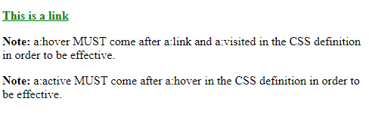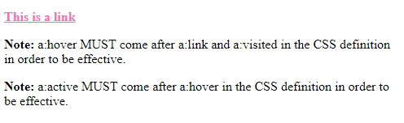

# ترکیب کلاس های Pseudo و کلاس های CSS:

کلاس های Pseudo می توانند با کلاس های CSS ترکیب شوند. به عنوان مثال وقتی روی لینک زیر قرار می گیرید رنگ لینک تغییر می کند:

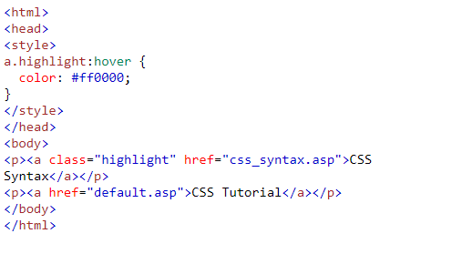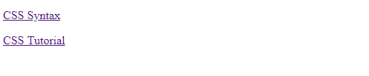

توضیحات بیشتر:

<https://www.w3schools.com/css/css_pseudo_classes.asp>

منبع:

<http://www.atriya.com/Blog/ArticleDetails/%D8%A2%D9%85%D9%88%D8%B2%D8%B4-%D8%B7%D8%B1%D8%A7%D8%AD%DB%8C-%D8%B3%D8%A7%DB%8C%D8%AA-%DA%A9%D9%84%D8%A7%D8%B3-%D9%87%D8%A7%DB%8C-pseudo-%D8%AF%D8%B1-css>

حامد ناظری – شهریور 1403